无回报ARP: 当一台主机启动时，会发送免费(无回报)ARP，通知网络上其他计算机更新ARP表，有三个作用,

a.宣告，以广播的形式将数据包发送出去，不需要回应，只是为了告诉其他计算机自己的IP地址和MAC地址。

b.检测IP地址冲突，当一台主机发送了免费ARP请求报文后，如果收到了ARP响应报文，则说明网络内已经存在使用该IP地址的主机。

c.更新其他主机的ARP缓存表 如果该主机更换了网卡，而其他主机的ARP缓存表仍然保留着原来的MAC地址。免费ARP数据包将更新ARP缓存表，将原来的MAC地址替换为新的MAC地址

和普通的arp包的数据相比，不同点就是1处的目标IP填的是本地网卡的IP

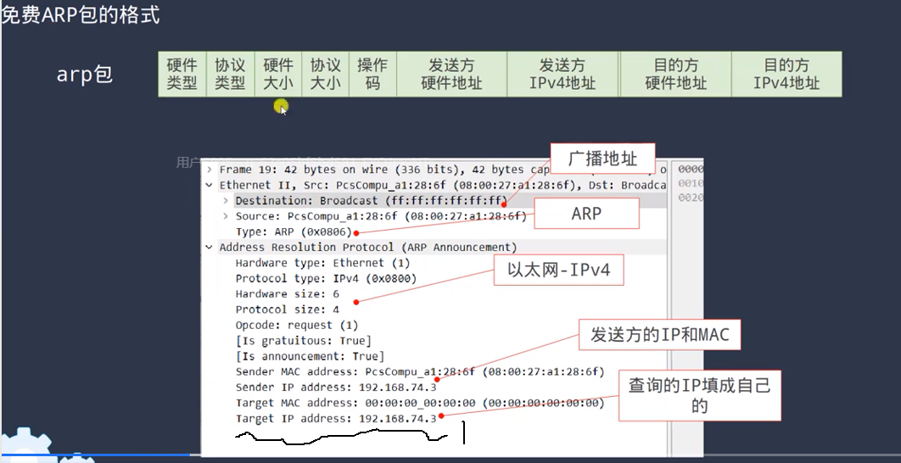

实际的包：1表示无回报包，2表示宣告，本地和目标的IP都是本地IP，包在同目录

